  - Introducción
El desarrollo de elastómeros sostenibles ha cobrado un interés creciente en los últimos años. Una limitación clave en este ámbito es la dicotomía que surge al incorporar cargas reforzantes: si bien estas mejoran ciertas propiedades, también pueden restringir significativamente la movilidad de las cadenas macromoleculares, afectando negativamente la reciclabilidad y la capacidad de autorreparación [1]. Por ello, alcanzar un equilibrio entre refuerzo y sostenibilidad sigue siendo un desafío fundamental en el diseño de compuestos elastoméricos [2–4]. En este trabajo se presentan compuestos de caucho nitrilo carboxilado (XNBR) vulcanizados iónicamente y reforzados con cargas convencionales y sostenibles. Se analiza con especial atención el impacto de añadir cargas tradicionales, como negro de carbono y sílice, así como opciones sostenibles, como celulosa y polvo proveniente de neumáticos fuera de uso (ground tire rubber, GTR), en las propiedades mecánicas, térmicas, de autorreparación y de reciclabilidad del caucho.
  - Parte Experimental
2.1. Materiales
Se utilizó caucho nitrilo carboxilado (XNBR) Krynac x750 (Arlanxeo) como matriz. Como agente de entrecruzamiento se utilizó óxido de zinc (ZnO) (Scharlau). Se utilizaron dos cargas reforzantes convencionales, negro de carbono (CB) y sílice (Sil), y dos cargas no convencionales sostenibles, fibras de celulosa (CF) y polvo proveniente de neumáticos fuera de uso (GTR). Para este estudio se seleccionaron CB N234 (superficie BET: 119 m²/g) y N330 (superficie BET: 78 m²/g) suministrados por Birla Carbon, ambos con un tamaño de partícula entre 200-300 μm. Se utilizó sílice Zeosil 1165 MP (tamaño de partícula de 200–300 μm), suministrada por Solvay. Se seleccionó CF (tamaño de partícula de 50–350 μm y diámetro de fibra de 12–15 μm) de Merck, una fibra natural, renovable y biodegradable compuesta por 10.000 unidades de D-glucosa unidas por enlaces β-(1,4)-glicosídicos. Se emplearon dos tipos de GTR: Lehigh Technologies suministró GTR molido criogénicamente (Cryo, superficie BET: 0,0209 m²/g) y Rubber Jet suministró GTR con tecnología de chorro de agua (WJ, superficie BET: 0,1696 m²/g). Tanto el Cryo-GTR como el WJ-GTR se modificaron químicamente mediante un tratamiento con ácido sulfúrico (H₂SO₄) [5], que aumentó el contenido de grupos oxigenados (p. ej., hidroxilo, carbonilo y carboxilo) en la superficie de las partículas.
2.2. Mezclado y vulcanización
Los ingredientes se mezclaron a temperatura ambiente durante 15 min en un mezclador abierto de dos rodillos. Durante todo el proceso se fue reduciendo progresivamente la distancia entre los rodillos y se realizaron cortes en direcciones alternativas para garantizar una homogeneidad suficiente en la mezcla. Una vez incorporados y homogeneizados los ingredientes, las mezclas se almacenaron en el congelador durante al menos 24 h antes de caracterizarlas. En la Tabla 1 se muestran las formulaciones preparadas. Las curvas de curado se determinaron utilizando un reómetro oscilante (MDR) a una frecuencia de 1,7 Hz y un arco de oscilación de 0,5° a 160 °C. El tiempo en el que se alcanzó el 90 % del torque máximo (t90) se utilizó como tiempo de curado óptimo para la vulcanización de los compuestos. El moldeo por compresión se llevó a cabo en una prensa hidráulica a 160 °C y 200 bar. Al menos 24 h después del moldeo, se cortaron las probetas para su caracterización.
Tabla 1. Formulación de los compuestos de XNBR, expresados en partes por cien de caucho (ppc).
Compuesto | ZNBR | ZnO | Carga
5ZnO | 100 | 5 | ---
10N234 | 100 | 5 | 10
10N330 | 100 | 5 | 10
10Sil | 100 | 5 | 10
10Cel | 100 | 5 | 10
10Cryo | 100 | 5 | 10
10WJ | 100 | 5 | 10

2.3. Caracterización
La densidad de entrecruzamiento se determinó por hinchamiento. Para ello, se analizaron cinco muestras de sección cuadrada (1 cm × 1 cm × 2 mm) por compuesto. Inicialmente, las muestras se pesaron en aire y luego se sumergieron en tolueno durante 72 h. Posteriormente, se determinó la masa hinchada y se dejó secar el disolvente hasta obtener una masa constante. Con estos valores, se utilizó la expresión de Flory-Rehner para el cálculo correspondiente.
Las transiciones térmicas se determinaron por calorimetría diferencial de barrido (DSC). Se realizó un barrido de temperatura (de -90 °C a 250 °C) en atmósfera de nitrógeno a una velocidad de calentamiento de 10 °C/min, eliminando previamente el historial térmico del material. La estabilidad térmica se determinó por análisis termogravimétrico (TGA). Las muestras se calentaron desde temperatura ambiente hasta 600 °C en atmósfera de nitrógeno a una velocidad de calentamiento de 10 °C/min.
Para el análisis mecánico dinámico (DMA) se utilizaron muestras rectangulares (20 mm × 4 mm × 2 mm) en modo de tensión. Los barridos de temperatura se realizaron a una velocidad de calentamiento de 2 K/min, una amplitud constante de 20 μm y una frecuencia de 1 Hz. Las propiedades mecánicas se determinaron mediante un ensayo de tracción uniaxial en una máquina de ensayos universal. Se utilizó una celda de carga de 50 kN a temperatura ambiente, con una velocidad de separación de mordazas de 200 mm/min, según la norma UNE-ISO 37:2013.
Para el reciclado de los compuestos, se cortaron las láminas vulcanizadas en pequeños trozos de aproximadamente 1 cm × 1 cm × 2 mm. Estos fragmentos se colocaron posteriormente en un molde dentro de una prensa a 160 °C y 200 bar durante 1 h, según resultados previos [6]. Para la determinación de la capacidad autorreparadora, se realizó un daño sobre probetas rectangulares cortándolas en dos piezas con una tijera de precisión. Luego, las dos piezas de la probeta se pusieron en contacto manualmente y se colocaron dentro de un molde de las dimensiones de la muestra virgen. Posteriormente, se sometieron a un protocolo de reparación térmica dentro de una prensa hidráulica a una presión de 200 bar, durante 3 h a 110 °C [7].
La eficiencia de reparación (η) de los compuestos se determinó empleando la ecuación (1):
$$η \left(\%\right)= \frac{P_{reparada}}{P_{virgen}} ×100$$ | (1)
Donde P_{reparada} es la propiedad seleccionada de la muestra reparada luego de aplicar el protocolo de reparación y P_{virgen} es la propiedad de la muestra virgen. En este estudio, se seleccionó la resistencia a la tracción como propiedad a analizar.
  - Resultados y discusión
La Tabla 2 resume las propiedades reométricas de los compuestos preparados. Se observa que todas las cargas empleadas, tanto convencionales como sostenibles, presentaron un efecto reforzante. Esto se evidencia a través del aumento del grado de curado (ΔM). Además, se puede observar que el polvo de desecho de neumático por chorro de agua (WJ) tiene un efecto reforzante equivalente al del negro de carbono (N330 y N234). En cuanto a la velocidad de vulcanización, las cargas sostenibles también tienen un efecto positivo, ya que el valor de t90 disminuye y el CRI aumenta considerablemente frente al del compuesto referencia sin carga (5ZnO) o a los compuestos reforzados con CB o Sil. Esto se puede atribuir a la presencia de grupos funcionales oxigenados en la superficie de la celulosa o del GTR modificado, que aceleran la vulcanización cuando se añaden a cauchos polares como el XNBR [10]. En cuanto a la densidad de entrecruzamiento, se alcanzaron resultados equivalentes entre las cargas convencionales y el GTR. En el compuesto a base de celulosa este efecto no fue tan marcado, probablemente porque predominan las interacciones intramoleculares carga-carga (aglomerados).
Tabla 2. Propiedades reométricas y densidad de entrecruzamiento de los compuestos de XNBR.
 |  | Cargas convencionales |  |  |  | Cargas sostenibles
Propiedad | 5ZnO |  | 10N234 | 10N330 | 10Sil |  | 10Cel | 10Cryo | 10WJ
Tiempo scorch, ts1 (min) | 3,0 |  | 3,3 | 3,4 | 2,5 |  | 3,1 | 1,0 | 1,1
Tiempo de curado, t90 (min) | 9,9 |  | 11,5 | 11,7 | 10,5 |  | 8,4 | 2,7 | 3,9
Torque mínimo, ML (dNm) | 0,4 |  | 0,4 | 0,4 | 0,4 |  | 0,4 | 0,5 | 0,5
Torque máximo, MH (dNm) | 4,5 |  | 5,6 | 5,7 | 5,1 |  | 5,2 | 5,0 | 5,4
ΔM = MH − ML (dNm) | 4,1 |  | 5,2 | 5,3 | 4,7 |  | 4,8 | 4,5 | 5,0
Velocidad de curado,  CRI = 100 / $($t90 − ts1$)$ (min⁻¹) | 14,4 |  | 12,2 | 12,0 | 12,5 |  | 18,9 | 58,8 | 35,7
Densidad de entrecruzamiento, ν (×10⁻⁵ mol cm⁻³) | 3,1 ± 0,2 |  | 10 ± 1 | 9,2 ± 0,9 | 11,0 ± 0,1 |  | 7,7 ± 0,3 | 9,7 ± 0,5 | 11,0 ± 0,1

La Tabla 3 muestra las propiedades térmicas de los compuestos preparados. Se determinó la temperatura de transición vítrea (Tg) por DSC y por DMA, encontrándose un ligero aumento de la misma en presencia de cargas. Este efecto es más notorio cuando se añade CB (N234 o N330) y WJ-GTR, en concordancia con los valores más elevados de ΔM. El mayor carácter reforzante de estas cargas restringe la movilidad de las cadenas elastoméricas, necesitando mayor energía para alcanzar la transición vítrea. Adicionalmente, casi todas las cargas aumentaron la temperatura de degradación (Tid) del 5ZnO en hasta 15 °C o más, mejorando la estabilidad térmica de la matriz elastomérica.
Tabla 3. Propiedades térmicas (Tg y Tid) y eficiencia de reparación (η) de los compuestos de XNBR.
Compuesto | Tg _{DMA}  (°C) | Tg _{DSC}  (°C) | Tid  (°C) | η  (%)
5ZnO | −1.3 | −21.5 | 402.9 | 138 ± 11
Cargas convencionales
10N234 | −0.2 | −17.9 | 423.3 | 76 ± 29
10N330 | −0.2 | −18.6 | 423.5 | 61 ± 2
10Sil | −1.0 | −18.8 | 394.0 | 56 ± 7
Cargas sostenibles
10Cel | −1.1 | −19.3 | 422.3 | 82 ± 16
10Cryo | −1.1 | −17.4 | 419.3 | 106 ± 16
10WJ | 0.4 | −16.6 | 417.5 | 104 ± 5

En la Figura 1 se presentan las curvas esfuerzo-deformación de los compuestos de XNBR. La incorporación de cargas tiene un efecto notable en las propiedades mecánicas del elastómero, siendo evidente el carácter reforzante de las cargas convencionales (N234, N330, Sil) y del WJ-GTR sostenible. Los refuerzos convencionales alcanzaron resistencias a la tracción equivalentes de entre 21 MPa y 25 MPa, y elongaciones a la rotura equivalentes de entre el 1200 % y el 1300 %. Por otro lado, el WJ-GTR alcanzó valores de refuerzo similares a los de Sil, aumentando la resistencia a la tracción hasta 17 MPa, además de un ligero aumento de la elongación a la rotura. Por su parte, los compuestos reforzados con celulosa y crio-GTR (10Cel y 10Cryo) presentaron un efecto reforzante más moderado, incrementando la resistencia a la tracción a más del doble (8,9 MPa y 7,0 MPa, respectivamente) sin afectar la deformabilidad del material.
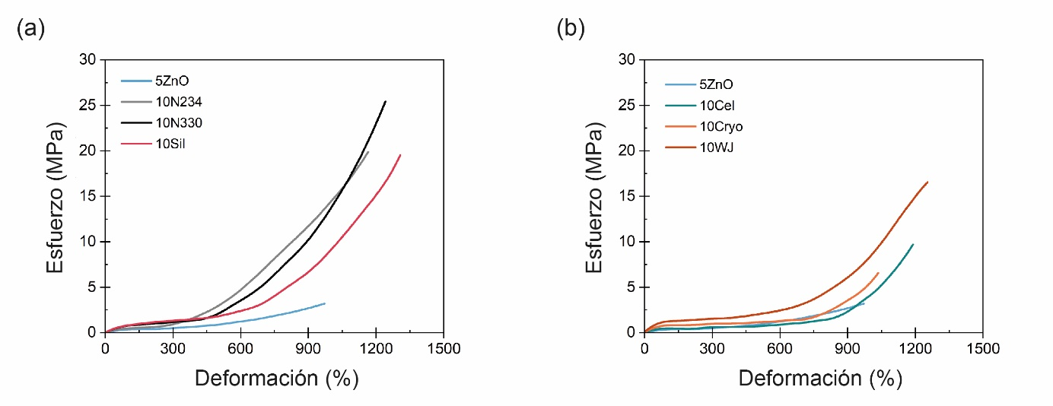
Figura 1. Curvas esfuerzo-deformación de los compuestos de XNBR con: (a) cargas convencionales y (b) cargas sostenibles.
Con respecto a la capacidad de autorreparación de los compuestos, la Tabla 3 muestra los resultados de la eficiencia de reparación considerando la recuperación de la resistencia a la tracción. De manera general, la incorporación de cargas a matrices elastoméricas representa un desafío de cara a su capacidad autorreparadora. Esto debido a que la carga limita la movilidad de las cadenas poliméricas necesaria para su reparación luego de sufrir un daño [8]. Para los compuestos con cargas convencionales (10N234, 10N330 y 10Sil) se alcanzaron eficiencias de reparación modestas (mayores al 57 %) al mismo tiempo que un alto poder reforzante. Mientras que para las cargas sostenibles (10Cryo y 10WJ), se alcanzaron eficiencias de reparación mayores al 100 %. Esto resulta de gran interés considerando que el 10WJ exhibió una capacidad de refuerzo casi equivalente a la de los sistemas convencionales. En este sentido, con este compuesto se logra solventar la dicotomía presente entre refuerzo y eficiencia de reparación. Los grupos polares en la superficie del GTR promueven interacciones iónicas, así como interacciones secundarias de tipo enlaces de hidrógeno, responsables de la reformación de los entrecruzamientos que conforman la red elastomérica gracias a su carácter dinámico [9].
Finalmente, se evaluó la reciclabilidad de los compuestos. En la Figura 2 se observa que las propiedades en el punto de rotura de todos los compuestos son recuperables luego de un ciclo de reciclado. Destaca el comportamiento de los compuestos con WJ-GTR, presentando excelente reciclabilidad, al mismo tiempo que capacidad autorreparadora y capacidad reforzante equivalente a la de cargas convencionales.
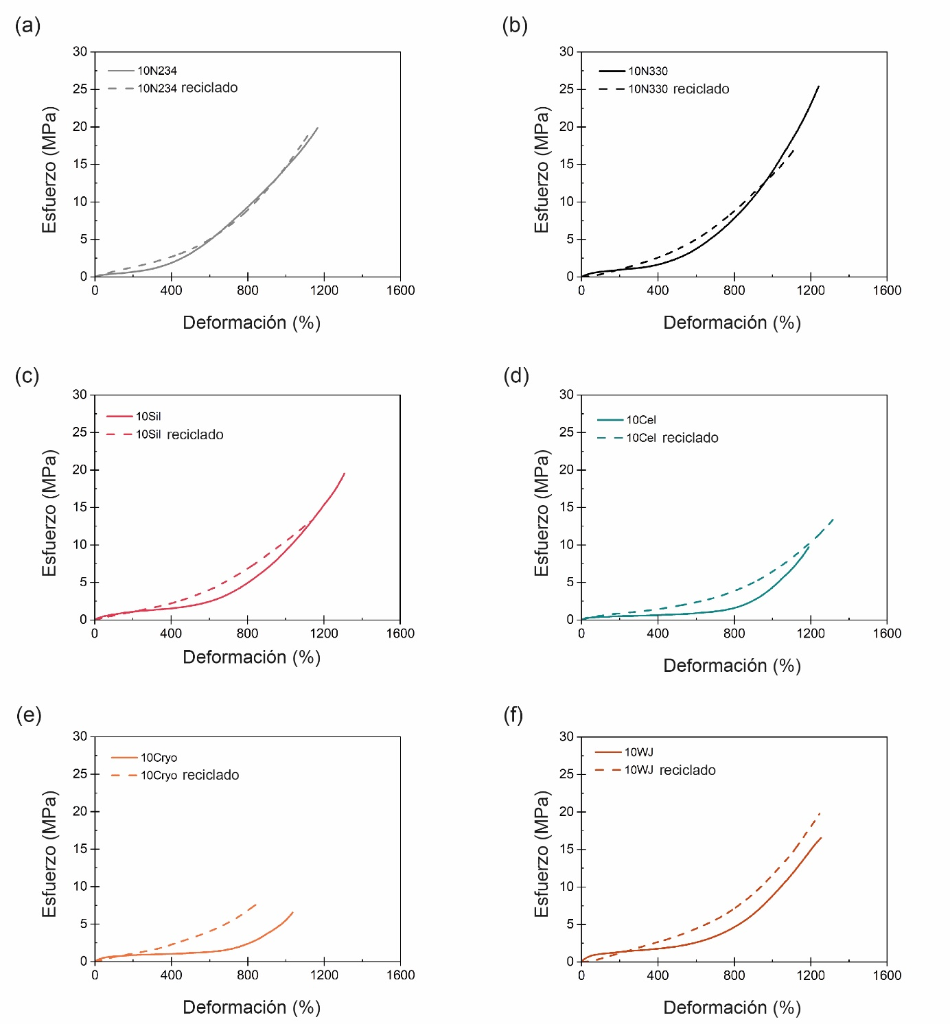
Figura 2. Curvas esfuerzo-deformación de los compuestos de XNBR vírgenes y reciclados.
  - Conclusiones
Las cargas seleccionadas demostraron su capacidad reforzante, aumentando notablemente el rendimiento mecánico del XNBR. Además, los compuestos demostraron ser reciclables, conservando su comportamiento hiperelástico característico. Las variaciones más significativas surgieron en la capacidad de autorreparación, que se redujo en los compuestos con cargas convencionales, afectando así su sostenibilidad global. Sin embargo, la integración de opciones sostenibles como la celulosa y el GTR condujo a un balance favorable entre la eficiencia de reparación, la reciclabilidad y el rendimiento mecánico. Cabe destacar que el compuesto con 10WJ mostró niveles de refuerzo equivalentes a los de compuestos convencionales (10Sil) al tiempo que mantuvo el 100 % de capacidad de reparación y reciclabilidad. En conclusión, este estudio pone de manifiesto el potencial de emplear materiales sostenibles y reciclados en la industria del caucho, contribuyendo significativamente al desarrollo de compuestos elastoméricos respetuosos con el medio ambiente.
  - Bibliografía
[1] Araujo-Morera, J.; Utrera-Barrios, S.; Olivares, R.; Verdugo Manzanares, R.; López-Manchado, M.Á.; Verdejo, R.; Hernández Santana, M. Solving the Dichotomy between Self-Healing and Mechanical Properties in Rubber Composites by Combining Reinforcing and Sustainable Fillers, Macromol Mater Eng, 2200261, 2022, DOI: 10.1002/mame.202200261.
[2] Hernández Santana, M.; Huete, M.; Lameda, P.; Araujo, J.; Verdejo, R.; López-Manchado, M.A. Design of a New Generation of Sustainable SBR Compounds with Good Trade-off between Mechanical Properties and Self-Healing Ability, Eur Polym J, 106, 273–283, 2018, DOI: 10.1016/J.EURPOLYMJ.2018.07.040.
[3] Yu, H.; Feng, Y.; Gao, L.; Chen, C.; Zhang, Z.; Feng, W. Self-Healing High Strength and Thermal Conductivity of 3D Graphene/PDMS Composites by the Optimization of Multiple Molecular Interactions, Macromolecules, 53, 2020, DOI: 10.1021/acs.macromol.9b02544.
[4] Zhang, L.; Wang, H.; Zhu, Y.; Xiong, H.; Wu, Q.; Gu, S.; Liu, X.; Huang, G.; Wu, J. Electron-Donating Effect Enabled Simultaneous Improvement on the Mechanical and Self-Healing Properties of Bromobutyl Rubber Ionomers, ACS Appl Mater Interfaces 12, 53239–53246, 2020, DOI: 10.1021/acsami.0c14901.
[5] J. Araujo-Morera; R. Verdugo-Manzanares; S. González; R. Verdejo; M.A. Lopez-Manchado; M.H. Santana, On the Use of Mechano-Chemically Modified Ground Tire Rubber (GTR) as Recycled and Sustainable Filler in Styrene-Butadiene Rubber (SBR) Composites, J Compos Sci, 5, 68, 2021, DOI: 10.3390/JCS5030068.
[6] S. Utrera-Barrios; R. Verdugo Manzanares; A.M. Grande; R. Verdejo; M.Á. López-Manchado; M. Hernández Santana, New insights into the molecular structure and dynamics of a recyclable and ionically crosslinked carboxylated nitrile rubber (XNBR), Mater Des, 233, 112273, 2023, DOI: 10.1016/J.MATDES.2023.112273.
[7] S. Utrera-Barrios; N. Steenackers; S. Terryn; P. Ferrentino; R. Verdejo; G. Van Asche; M.A. López-Manchado; J. Brancart; M. Hernández Santana, Unlocking the potential of self-healing and recyclable ionic elastomers for soft robotics applications, Mater Horiz, 11, 708–725, 2024, DOI: 10.1039/D3MH01312J.
[8] H. Hu; Q. Gao; G. Tian; S. Hong; J. Zhao; Y. Zhao, The influence of topology and morphology of fillers on the conductivity and mechanical properties of rubber composites, J Polym Res, 25, 1–10, 2018, DOI: 10.1007/S10965-018-1478-6/FIGURES/8.
[9] D.Y.S. Low; J. Supramaniam; W.D. Leong; A. Soottitantawat; T. Charinpanitkul; W. Tanthapanichakoon; S. Manickam; K.W. Tan; B.H. Goh; S.Y. Tang, Self-healing synthetic rubber composites: review of recent progress and future directions towards sustainability, Materials Today Sustain, 24, 100545, 2023, DOI: 10.1016/j.mtsust.2023.100545.

